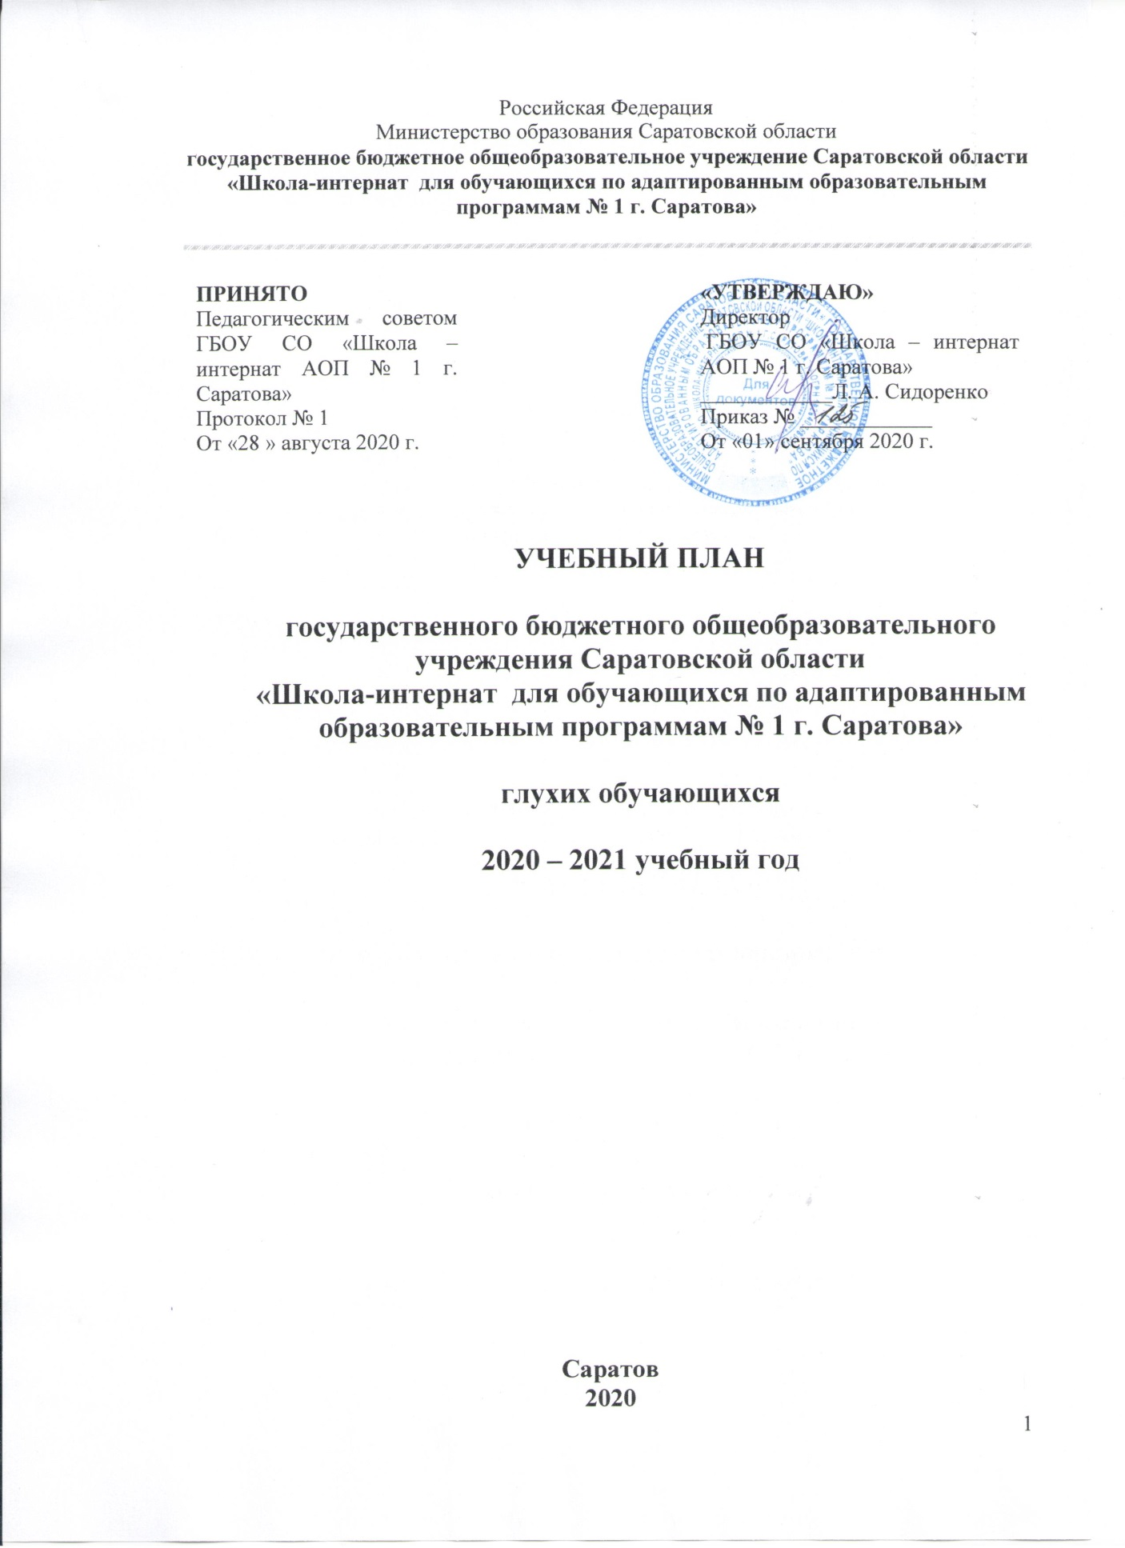
Учебный план ГБОУ СО «Школа – интернат АОП № 1 г. Саратова» основного общего образования
для глухих обучающихся 5-10 классы
на 2020 – 2021 учебный год (Вариант I)
Образовательные области | Учебные дисциплины | Число учебных часов в неделю |  |  | Всего
 |  | 7/8 | 8/10 | 11
Федеральный компонент
 | Общеобразовательные предметы
Язык | Русский язык | 7/6 | 5 | 5 | 17
 | Литература | 4 | 3 | 3 | 10
Математика | Математика | 5 | 5 | 5 | 15
Обществознание | История | 2 | 2 | 2 | 6
 | Обществознание |  | 1 | 1 | 2
Естествознание | Биология | 2 | 2 | 2 | 6
 | География | 2 | 2 | 2 | 6
 | Физика |  | 2/3 | 3 | 6
 | Химия |  | 2/3 | 3 | 6
Искусство | ИЗО | 1/- |  |  | 1
Физическая культура | Физическая культура | 2 | 2 | 2 | 6
Технология | Трудовое обучение | 4/2 | 2 | 2 | 8
 | Коррекционные предметы
 | Социально – бытовая ориентировка | 2 | 2 | 2 | 6
Обязательные занятия по выбору обучающихся | Физическая культура | 1 | 1 | 1 | 1
Итого: обязательная нагрузка обучающегося |  | 32/28 | 4/33 | 33 | 98
 | Факультативные занятия
 | Русский язык |  | 1 | 1 | 2
 | Математика |  | 1 | 1 | 2
ИТОГО:
Общий объем учебного плана |  | 32/28 | 4/35 | 35 | 100
 | Инд. занятия по развитию по развитию речевого слуха и формированию произносительной стороны речи (количество часов в неделю на класс) | 12 | 9 | 9 | 30
Итого к финансированию: |  | 44 | 44 | 44 | 130

Пояснительная записка
Учебный план – документ, который определяет перечень, трудоемкость, последовательность и распределение по периодам обучения учебных предметов, дисциплин (модулей), практики, коррекционно-развивающих курсов, иных видов учебной и коррекционной деятельности в образовательной организации.
Учебный план государственного бюджетного общеобразовательного учреждения Саратовской области «Школа – интернат АОП № 1 г. Саратова» формируется в соответствии с:
- Федеральным Законом от 29.12.2012 № 273-ФЗ «Об образовании в Российской Федерации»;
- Приказом Министерства образования Российской Федерации от 10.04.2002 г. № 29/2065 – п. «Об утверждении учебных планов специальных (коррекционных) общеобразовательных учреждений для обучающихся, воспитанников с отклонениями в развитии»
- Федеральным компонентом государственных образовательных стандартов общего образования, утвержденным приказом Министерства образования Российской Федерации от 05.03.2004 № 1089 «Об утверждении федерального компонента государственных образовательных стандартов начального общего, основного общего и среднего (полного) общего образования»;
- Федеральным базисным учебным планом, утвержденным приказом Министерства образования Российской Федерации от 09.03.2004 № 1312 (далее – ФБУП-2004);
- Порядком организации и осуществления образовательной деятельности по основным образовательным программам начального общего, основного общего и среднего общего образования утвержденным приказом Министерства образования и науки Российской Федерации от 30.08.2013 № 1015 (с изменениями на 17 июля 2015 г.);
- Постановление Федеральной службы по надзору в сфере защиты прав потребителей и благополучия человека и Главного государственного санитарного врача Российской Федерации от 10.07.2015г № 26 «Об утверждении СанПиН 2.4.2.3286-15 «Санитарно-эпидемиологические требования к условиям и организации обучения и воспитания в организациях, осуществляющих образовательную деятельность по адаптированным основным общеобразовательным программам для обучающихся с ограниченными возможностями здоровья».
Учебный план учитывает все последующие изменения и дополнения нормативных документов и сохраняет в необходимом объеме содержание образования, являющееся обязательным на каждой ступени обучения.
Объем учебной нагрузки обучающихся соответствует нормам, установленным санитарно-эпидемиологическими правилами и нормативами СанПиН 2.4.2.3286-15, утвержденными Постановлением Федеральной службы по надзору в сфере защиты прав потребителей и благополучия человека и Главного государственного санитарного врача Российской Федерации от 10.07.2015г № 26 «Об утверждении СанПиН 2.4.2.3286-15 «Санитарно-эпидемиологические требования к условиям и организации обучения и воспитания в организациях, осуществляющих образовательную деятельность по адаптированным основным общеобразовательным программам для обучающихся с ограниченными возможностями здоровья».
Учебный план включает специфические коррекционные предметы, общеобразовательные предметы, индивидуальные и групповые коррекционные занятия.
Учебный план создает благоприятные условия для компенсации дефектов развития, вызванных глубоким нарушением слуха и его последствиями, раскрытия и развития способностей обучающихся, обеспечение полноценности их жизни, социальной адаптации в обществе. Учебный план обеспечивает получение глухими обучающимися основного общего образования за одиннадцать лет обучения.
Учебный план состоит из 2 компонентов:
федеральный;
школьный.
Федеральный компонент представлен в виде инвариантного (обязательного) набора образовательных областей и учебных предметов (общеобразовательных и коррекционных). Часы школьного компонента предназначены для изучения предметов, обозначенных в образовательных областях, на введение новых учебных предметов, на проведение факультативных занятий и занятий по выбору.
Среди инвариантных образовательных областей наиболее специфической является «Язык и литература» с обязательным набором коррекционно-образовательных предметов:
развитие речи
чтение и развитие речи
сведения по грамматике
литературное чтение
Последующий систематический курс изучения русского языка и литературы в средних классах сочетается с коррекционной работой по овладению словесной речью как средством общения и обучения (коммуникативная система обучения языку).
Для полного учета и реализации индивидуальных возможностей обучающихся в формировании речевой деятельности выделяются часы на проведение индивидуальных занятий по развитию речевого слуха и формированию произносительной стороны устной речи (на каждого ученика отводится 3 часа в неделю).
Индивидуальные занятия по развитию речевого слуха и произношения проводятся в течение учебного дня и во внеклассное время. Сроки посещения индивидуальных занятий согласуются с администрацией школы учителем и воспитателем класса. Расписание индивидуальных занятий составляется по скользящему графику: рекомендуется с одного и того же урока приглашать обучающегося на индивидуальное занятие не чаще одного раза в месяц.
Остальные образовательные области с зафиксированными в учебном плане дисциплинами дополнены другими предметами и интегрированными курсами.
Образовательная область «Математика» представлена учебными предметами «Алгебра» и «Геометрия».
«Обществознание» формирует систему знаний об истории человеческого общества, своей страны, региона, воспитывает гражданина, патриота. Образовательная область представлена курсом «История», «Обществознание».
Область «Естествознание» включает учебные предметы «География», «Биология», «Физика», «Химия».
Образовательная область «Искусство» представлена учебным предметом «Изобразительное искусство».
Область «Физическая культура», направленная на физическое развитие обучающихся и представленная в учебном плане на всех годах обучения, предполагает общеоздоровляющие и общеукрепляющие занятия.
На основании письма Министерства образования и науки Российской Федерации от 31.10.2003 № 13-51-263/123 «Об оценивании и аттестации учащихся, отнесенных по состоянию здоровья к специальной медицинской группе для занятий физической культурой» введен третий час физкультуры из части учебного плана «Обязательные занятия по выбору».
Образовательная область «Технология» включает трудовое обучение учащихся, профориентацию по видам труда с учетом местных условий.
Инвариантная часть, включающая коррекционный блок, представлена индивидуальными и групповыми занятиями по развитию речевого слуха и произносительной стороны речи. Предмет «Социально-бытовая ориентировка» направлена на подготовку выпускника к самостоятельной жизни, формирование его уверенности в себе и облегчение вхождения в жизнь общества.
Часы школьного компонента используются на «Обязательные занятия по выбору». Из «Факультативных индивидуальных и групповых занятий» выделяется по 1 часу в 10-11 классах на русский язык и математику.
Глухие учащиеся со сложной структурой дефекта обучаются по специальным программам, учитывающим особенности их психофизического развития.
С седьмого класса учебный процесс осуществляется на основе программ общеобразовательных школ при одновременном сохранении коррекционной направленности педагогического процесса не только в обучении языку, но и другим дисциплинам, и реализующейся через допустимые изменения в структурировании содержания, специфические методы, приемы работы, дополнительные часы на коррекционные занятия.
Продолжительность урока – 40 минут, в соответствии с Уставом школы-интерната. Продолжительность учебной недели – 5 дней, максимально допустимая недельная образовательная нагрузка соответствует требованиям СанПиН.
Количество обучающихся глухих детей и особенности аудиторного фонда в ГБОУ СО «Школа – интернат АОП № 1 г. Саратова» обуславливают необходимость объединения ряда классов и появление разновозрастных детских коллективов. В 2020-2021 учебном году в школе-интернате 1 разновозрастной класс – 7/8. Учебный план в каждом из классов (7, 8) выполняется полностью. Выполнение учебного плана достигается за счет вариативного расписания уроков у обучающихся 7, 8 классов.

Образовательные области | Учебные дисциплины |  | Число учебных часов в неделю |  |  |  | Всего
 |  |  | 6/7 | 9 | 10 | 11
Федеральный компонент
 | Общеобразовательные предметы
Язык | Русский язык |  | 7 | 6 | 5 | 5 | 23
 | Литература |  | 4 | 4 | 4 | 4 | 16
Математика | Математика |  | 5 | 5 | 5 | 5 | 20
Обществознание | История |  | 2 | 2 | 2 | 2 | 8
 | Обществознание |  |  |  | 1 | 1 | 2
Естествознание | Биология |  | 2 | 2 | 2 | 2 | 8
 | География |  | 2 | 2 | 2 | 2 | 8
 | Физика |  |  | 2 | 3 | 3 | 8
 | Химия |  |  | 2 | 3 | 3 | 8
Искусство | ИЗО |  | 1 |  |  |  | 1
Физическая культура | Физическая культура |  | 2 | 2 | 2 | 2 | 8
Технология | Трудовое обучение |  | 4 | 2 | 2 | 2 | 10
ИТОГО: |  |  | 29 | 29 | 31 | 31 | 120
 | Коррекционные предметы
 | Социально – бытовая ориентировка |  | 2 | 2 | 2 | 2 | 8
Обязательная нагрузка |  |  | 31 | 31 | 33 | 33 | 128
Обязательные занятия по выбору обучающихся | Физическая культура |  | 1 | 1 | 1 | 1 | 4
Школьный компонент
 | Факультативные занятия
 | Русский язык |  |  |  | 1 | 1 | 2
 | Математика |  |  |  | 1 | 1 | 2
Общий объем учебного плана |  |  | 32 | 32 | 36 | 36 | 136
 | Инд. занятия по развитию по развитию речевого слуха и формированию произносительной стороны речи (количество часов в неделю на класс) |  | 12 | 9 | 9 | 18 | 48
Итого к финансированию: |  |  | 44 | 41 | 45 | 54 | 184

